2026年全国大学生电子设计竞赛
河南赛区赛暨模拟电子系统设计专题赛选拔赛
（H题）
【本科组】

2026年7月31日

摘 要
本系统面向环形黑线轨道上的车载滚球控制任务，以STM32F407为主控制器，利用四路红外巡线模块和车轮编码器完成差速循迹；K230通过固定相机识别钢球位置，并同步输出RTSP视频。滚球机构采用步进电机驱动齿轮齿条升降球杆右端，控制器由位置—速度外环、执行机构位置内环和车体加速度前馈构成。软件按调平、待启动、运行、视觉丢失、限位和急停组织状态，针对六项任务设置独立参数。四路模块的GPIO极性、引脚映射、程序编译与下载已完成核对；视觉推流及通信协议已通过分项测试。整车循迹圈速和滚球误差将在联合测试后按重复试验结果填入。
关键词：红外循迹；机器视觉；滚球平衡；齿轮齿条；双闭环控制

1 系统方案与总体设计

1.1 任务分解与设计取舍
本题并非单一循迹问题。小车要在直线段和半圆段之间切换速度，又要在车体纵向加速度持续变化时把钢球限制在球杆指定位置；图传还必须独立、连续，不得因录像或显示阻塞控制。由此将系统拆成三条链路：底盘运动链、滚球姿态链和图像传输链。控制量只在车载端闭环生成，场外接收端仅显示并保存视频。
环节 | 备选方案 | 取舍依据 | 采用方案
循迹检测 | 摄像头；模拟灰度阵列；四路数字红外 | 赛题限定光电传感器；GPIO链路短、阈值可现场调整，但需处理四路分辨率和交界歧义 | Hiwonder四路模块，S1～S4数字输入
钢球检测 | 颜色/轮廓法；轻量目标检测 | 金属反光使阈值随背景变化；训练后的检测器对局部高光更稳 | K230运行YOLO11，像素坐标标定为毫米
球杆执行 | 舵机曲柄；丝杆；步进齿轮齿条 | 需双向快速、小回差且便于限位；丝杆响应偏慢 | 步进电机+预紧齿轮齿条升降右端
控制架构 | 多控制器分工；单主控+视觉协处理 | 底盘与滚球的时间基准应统一，减少跨板同步误差 | STM32F407主控，K230负责视觉与推流

1.2 总体结构
四路红外巡线模块从车体左至右输出S1～S4状态，编码器提供左右轮速度；STM32F407据此计算差速指令。相机覆盖整根25 cm球杆，K230输出钢球坐标、置信度和帧状态。主控将坐标送入滚球控制器，再以STEP/DIR脉冲驱动升降机构。图传码流由K230通过2.4 GHz无线网络送到场外接收端，因此显示、录像与运动控制互不抢占实时资源。
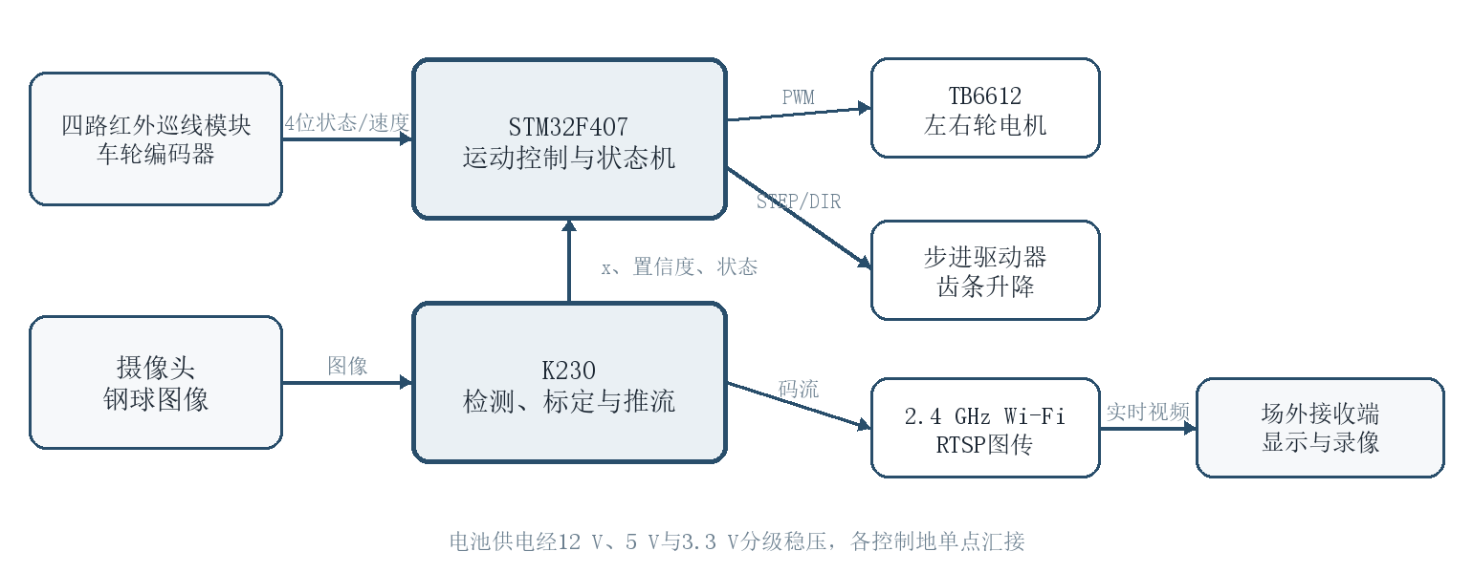
图1 系统总体框图

2 小车循迹与运动控制理论

2.1 差速运动模型
设左右轮线速度为vL、vR，轮距为B，则车体前向速度v和偏航角速度ω满足：
v = (vR + vL) / 2， ω = (vR - vL) / B
实物使用Hiwonder Line Follower(4ch) V2.0模块，四个探头的阈值可独立调整，安装高度取手册建议值附近的8 mm。实测数字极性为黑线1、白底0。记从左到右的状态为bi，权值wi依次取−30、−10、10、30；相邻有效探头组成候选组G，横向误差只在选中组内计算：
e = Σ(i∈G)(wi·bi) / Σ(i∈G)bi， wi = {−30，−10，10，30}
交界处可能出现1001一类的非相邻响应；直接平均会把误差拉回零点。程序按上一周期误差选择较近的候选组，距离相同再选探头较多的组。启动时锁存中心偏置，用于补偿安装零差。
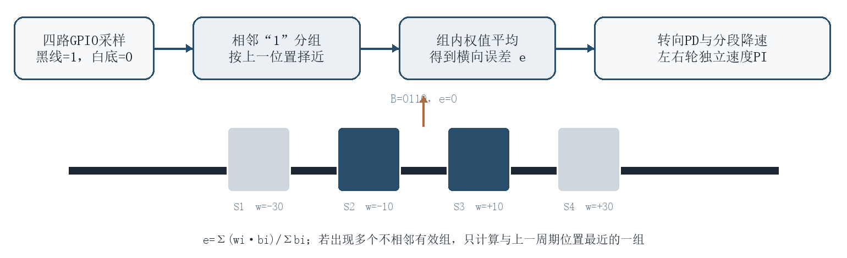
图2 循迹误差提取与速度调度

2.2 转向、速度与起停调度
转向外环采用比例和误差增量项，不在转向通道积累积分。当前20 ms周期的离散表达式为：
u = sat{[3ec + 2(ec - e₋₁)]/10，±14}， nL* = n0 + u， nR* = n0 - u
其中ec为扣除启动中心偏置并经±2死区处理后的误差。n0按偏差幅值分为20、17和14 count/周期三档；单独触发S1或S4时停内轮、以16 count/周期驱动外轮。左右轮各有编码器速度PI，其输出由前馈、3倍速度误差和限幅积分项组成。这样，循迹外环决定两轮目标差，速度内环负责克服电机差异。暂时丢线时按最后误差方向低速搜索，连续30个周期即0.6 s未恢复则停车。A点启动时锁存计时；再次进入停止窗口后分级制动。中线约6.14 m，20 s一圈需0.31 m/s平均速度，速度上限由弯道不脱线和滚球不越界共同确定。

3 滚球动力学与执行机构设计

3.1 球杆模型与车体扰动
钢球在球杆上近似纯滚动。忽略滚动阻力，实心球的转动惯量I=2mr²/5。沿杆方向列平动和转动方程，可得
m·x¨ = m·g·sinθ - F， F·r = I·α， α = x¨/r
x¨ = (5/7)g·sinθ ≈ (5/7)g·θ （|θ|较小时）
小车加速时，车体坐标系中还存在与加速度方向相反的惯性项。控制器在位置反馈之外加入θff≈ax/g的前馈量，使球杆先抵消底盘加减速，再由反馈修正剩余误差。该项在起步和停车阶段最重要，也解释了为何静止调好的参数不能直接照搬到整圈运行。
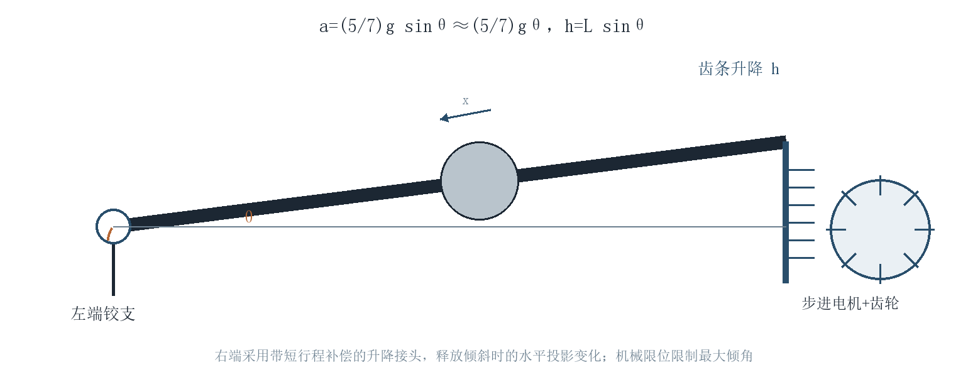
图3 球杆升降机构与变量定义

3.2 机构尺寸与控制量
球杆有效长度L=250 mm，中心线距车体平台不低于50 mm；右端升高h时有θ=arcsin(h/L)。例如h=13 mm对应约3.0°，已能产生约0.37 m/s²的滚球加速度。右端由步进电机、小齿轮和竖直齿条驱动，齿条另设直线导向，不让电机轴承承担侧向载荷。升降接头设置短水平补偿行程，以释放倾斜时的投影变化；两端机械限位限定最大倾角。

3.3 串级控制
外环由钢球位置误差和测得速度生成目标步数s*，内环把s*换成步进速度。现有控制框架采用s*=sat[2(x−x*)+v/6, ±160]，执行机构以位置比例控制并限制加速度；每个内环周期速度最多改变25 step/s，软位置范围为±220 step。静止±50 mm任务锁定给定值；动态居中任务取x*=0；任意位置任务在启动键按下时对若干帧位置取中值并锁存为x*。

4 硬件电路设计

4.1 主控、驱动与传感接口
主控制器选用STM32F407VET6。该器件的定时器资源可并行完成双路编码器、双路电机PWM、步进脉冲和10 ms控制节拍；浮点运算能力也足以在一个周期内完成滤波、状态判定与串级控制。底盘采用TB6612双H桥。巡线器件为四路反射式红外光电模块，手册给出的工作电压为3.3～5 V、检测距离为1 mm～10 cm；本机按约8 mm安装，并逐路调整阈值。内侧S2、S3用于精确压线，外侧S1、S4用于提前识别急弯。控制板和机构均布置在350 mm×250 mm整车外廓内。
功能 | 器件/接口 | 关键连接与参数
左轮驱动 | TB6612 / TIM1_CH3 | PE13输出PWM，PD0、PD1控制方向
右轮驱动 | TB6612 / TIM1_CH4 | PE14输出PWM，PD2、PD3控制方向，PD4为STBY
轮速反馈 | 增量编码器 / TIM3、TIM4 | 左PB4/PB5，右PB6/PB7，硬件正交计数
球杆执行 | DCC-100 V3 / TIM6 | PA6 STEP、PA7 DIR、PA5 SLP、PA4 RST；脉冲调度20 kHz
钢球数据 | K230 / USART2_RX | PA3接收3.3 V TTL，115200 bit/s，帧带CRC16
循迹输入 | Hiwonder四路巡线模块 / GPIO | 左→右：S1/PB1、S2/PB0、S3/PC5、S4/PC4；实测黑=1、白=0

4.2 视觉与图传
K230固定在车上，摄像头视场覆盖整根球杆。采集分辨率为320×180，检测网络输入320×320；检测结果经分段线性标定映射为−125~+125 mm。相同图像叠加检测框后编码为RTSP码流，经车载2.4 GHz无线热点发送，场外计算机负责显示和保存全程录像。推流帧率约20 frame/s、码率约1.2 Mbit/s，控制报文与视频码流分离。

4.3 供电与保护
动力电池分别向电机母线、5 V视觉计算单元和3.3 V逻辑域供电。电机驱动与数字电路就近布置退耦，各支路回流在电池负端单点汇接，减小步进脉冲和直流电机换向对串口、GPIO采样的干扰。巡线模块允许3.3～5 V供电，控制端按3.3 V逻辑域布线；四个电位器只在标定时调整，运行中不改阈值。软件软限位、机械挡块、驱动休眠和急停键形成四级保护；上电默认关闭电机，完成调平与传感器有效性检查后才允许进入任务状态。

5 软件与通信设计

5.1 分层实时任务
程序以状态机组织，而不是在主循环中串行执行所有动作。20 kHz中断只生成步进脉冲；滚球外环以10 ms更新，四路巡线与编码器速度环以20 ms更新；视觉报文到达时仅做快速解析并更新缓存；OLED以150 ms刷新。图传、显示和串口突发数据均不改变电机控制周期。
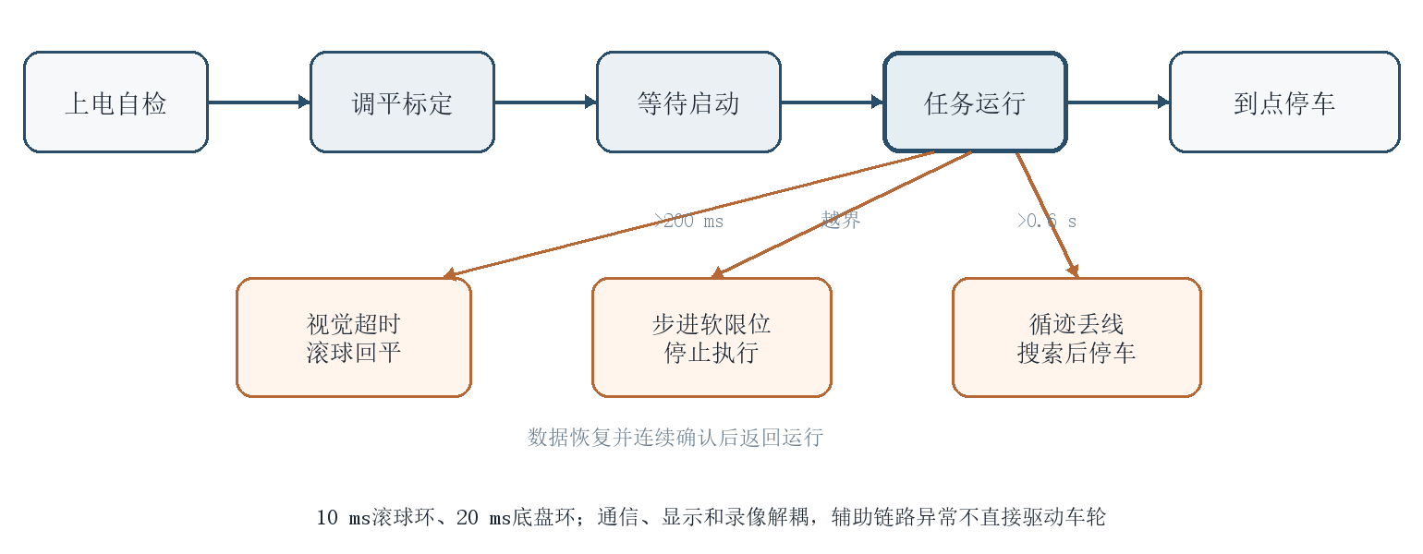
图4 主控状态机及异常退化路径

5.2 视觉数据帧与时效判定
数据帧采用帧头、长度、序号、钢球毫米坐标、置信度、标志位、图像年龄和CRC16/CCITT-FALSE校验。主控检查长度、序号连续性、CRC和时间戳；只有检测有效且年龄未超限的数据才进入控制。连续200 ms无有效坐标时，滚球目标以限速方式回到水平，底盘按任务类型减速或停车。
字段 | 作用 | 异常处理
帧头/长度 | 快速同步并限定报文边界 | 不匹配则逐字节重新找帧头
序号/年龄 | 识别丢帧、旧帧和缓存堆积 | 旧数据只统计，不进入反馈
x_mm/置信度 | 给出钢球位置及检测可信度 | 越界或低置信度保持上一安全状态
flags | 携带检测、标定和相机状态 | 相机异常进入视觉丢失状态
CRC16 | 发现传输位翻转与错位 | 丢弃整帧，等待下一有效帧

5.3 关键程序流程
启动键按下后，程序读取题号、锁存目标并清零编码器与积分量。控制周期依次执行：读取S1～S4→选择相邻有效组→计算横向误差与轮速目标→检查视觉时效→计算滚球外环→执行步进限速→检查终点与保护条件。保护条件优先，恢复也须连续确认，避免状态在临界点反复跳变。

6 分题控制策略与参数整定

6.1 六项任务的统一实现
六项要求共用同一套底层驱动与保护逻辑，差别只体现在目标位置、车辆速度上限和停车条件。这样可减少现场切换程序造成的参数遗漏。任务由按键选择，OLED只显示题号、目标位置、视觉状态和计时等必要信息，屏幕尺寸不超过2英寸。
任务 | 车辆策略 | 滚球目标/图传策略 | 结束条件
(1) 图传 | 车辆静止，关闭轮驱动 | 持续检测并推流，场外全程录像 | 人工停止录像
(2) 快速一圈 | 直线高速、弯道分级降速 | 球杆保持机械水平 | A点窗口内减速停车
(3) ±5 cm | 车辆静止 | 0→+50→−50 mm；到位后反向制动 | 各位置稳定后记录时间与误差
(4) A至过B | 起步前馈，目标8 s内越过B | x*=0，限制|x|≤10 mm | 越过B点标志
(5) 居中一圈 | 平滑加减速，一圈≤30 s | x*=0，全程记录最大偏差 | 回到A点停车
(6) 任意点一圈 | 同任务(5)，保留更大控制余量 | 启动时中值锁存x*=x0 | 回到A点停车

6.2 整定顺序
整定从“机构—静态—动态”逐层推进。先在无球条件下核对步进方向、软限位和水平零点；放球后只开执行机构内环，消除齿条松动并确定安全速度。随后在车辆静止时整定位置—速度外环，使±50 mm转换无持续振荡。最后把车速从低档逐级上调，观察起步、弯道和停车三处峰值误差，再增加车体加速度前馈。

6.3 图像标定与任意位置锁存
在球杆左端、中心和右端分别放置钢球，记录像素坐标37、351、658并按左右两段线性映射。分段标定可吸收相机透视和安装偏角。任务(6)按下启动键后采集不少于9个有效位置，去掉低置信度帧并取中值；目标锁存后不再随检测噪声漂移。若目标靠近机械端部，则自动收紧车速和倾角上限。

7 测试方案与阶段结果

7.1 测试条件与判据
测试在题目尺寸的黑线环形轨道上进行。直尺用于校核A点停车和钢球位置，秒表与主控计时器交叉记录用时；场外接收端保存RTSP视频，便于逐帧复核最大偏差出现的工况。每项最终数据应至少重复5次，报告平均值、最大值和失败次数，不能只保留最好的一次。
已完成检查 | 当前记录 | 判定
主控滚球安全框架 | 工程编译0错误、0警告；下载校验通过；10 ms控制与限位状态可运行 | 阶段通过
底盘循迹 | 四路GPIO极性及S1～S4引脚已实物核对；V1工程编译0错误、0警告并完成下载校验 | 接口通过，整圈待测
K230视觉与图传 | YOLO11检测、LCD叠加显示及RTSP推流已在视觉端运行 | 单机链路通过
串口协议 | PC侧完成CRC向量、分包、错帧和恢复测试 | 协议通过，实物长时测试待做
整车滚球性能 | 控制模型、机构和程序接口已完成，尚未取得完整联合测试数据 | 待联合实测

7.2 最终测试记录表
下表保留为联调后的唯一数据入口。填表时同时核对录像和主控日志；“最大误差”取全程绝对值最大者。
项目 | 次数 | 平均用时/s | 最大误差/mm | 成功率 | 结果
任务(2) 一圈并停车 | ≥5 | 待实测 | 停车：待实测 | 待实测 | 目标≤20 s、≤20 mm
任务(3) +50 mm | ≥5 | 待实测 | 待实测 | 待实测 | 目标≤5 s、≤10 mm
任务(3) −50 mm | ≥5 | 待实测 | 待实测 | 待实测 | 目标≤5 s、≤10 mm
任务(4) A至过B | ≥5 | 待实测 | 滚球：待实测 | 待实测 | 目标≤8 s、≤10 mm
任务(5) 居中一圈 | ≥5 | 待实测 | 滚球：待实测 | 待实测 | 目标≤30 s、≤10 mm
任务(6) 任意点一圈 | ≥5 | 待实测 | 滚球：待实测 | 待实测 | 目标≤30 s、≤10 mm

7.3 联调时优先观察的波形
日志同步保存车辆速度v、循迹误差e、钢球位置x、目标x*、球杆指令s*和视觉帧年龄。若x在起步瞬间同向偏离，先调加速度前馈；若静止时周期摆动，降低外环增益或增加速度阻尼；若弯道误差突增但直线正常，则应先收紧车速调度，而不是继续提高滚球增益。

8 误差分析与结论

8.1 误差来源与抑制
钢球位置误差主要由视觉量化、标定、通信时延、机构回差和底盘扰动组成。若各项近似独立，可用均方根形式估算总误差：
σx ≈ √(σ²pix + σ²cal + (vball·τ)² + σ²backlash + σ²body)
误差源 | 表现 | 抑制措施
像素与反光 | 检测框中心跳动，端部误差增大 | 固定曝光；多帧中值；置信度门限；三点分段标定
通信时延 | 快速滚动时位置反馈滞后 | 115200 bit/s短帧；序号/年龄检查；速度估计与预测
齿侧间隙 | 换向后短时无动作 | 齿条预紧；换向补偿；导向机构承受侧力
车体加减速 | 起步、弯道、停车时球偏移 | S形速度给定；加速度前馈；弯道降速
四路巡线歧义 | 交界处出现两个不相邻有效组 | 相邻探头分组；按上一位置择近；起步中心偏置锁存

8.2 设计结论
本设计把循迹、滚球和图传拆成独立但共享时基的子系统。四路巡线状态经相邻分组和历史位置约束后，能够避免环形轨道交界处的多组响应被错误平均；齿轮齿条机构提供可限位、可重复的球杆倾角；滚球控制通过位置—速度串级和底盘加速度前馈兼顾静态定位与动态行驶。现阶段四路巡线的极性与引脚映射已经实物核对，V1底盘程序完成无警告编译和下载；视觉端检测推流、滚球安全框架和协议软件测试也已形成可复查记录。尚未完成的部分集中在整车滚球联合测试，后续只需按第7页表格补齐重复试验数据，并据峰值误差调整前馈与速度档位。

参考文献
[1] 全国大学生电子设计竞赛组织委员会. H题：车载平衡滚球运动控制系统[Z]. 2026.
[2] O G A T A K. Modern Control Engineering[M]. 5th ed. Prentice Hall, 2010.
[3] STMicroelectronics. STM32F407xx Datasheet[EB/OL].
[4] Toshiba. TB6612FNG Dual DC Motor Driver Datasheet[EB/OL].
[5] 嘉楠科技. K230/CanMV开发文档[EB/OL].
[6] Hiwonder. Line Follower(4ch) V2.0使用手册[Z].

